**LEHÇEDİZ.com Sistemi Kelime Raporlama Uygulaması Nasıl Kullanılır?**

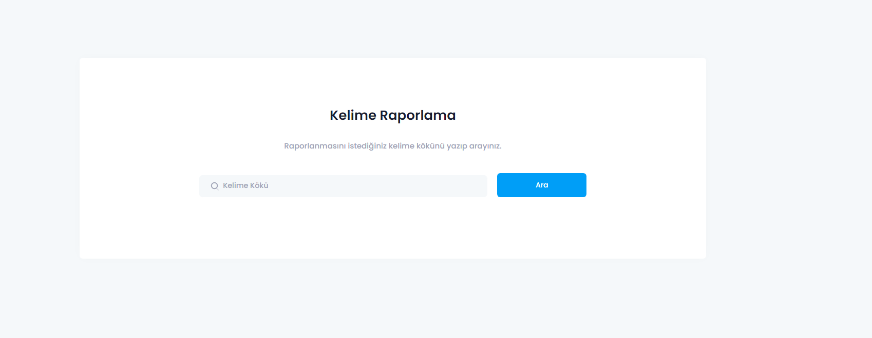

LEHCEDİZ.com Kelime Raporlama uygulamasını kullanmak için yukarıdaki görsel işaretli olan kelime kökü kısmına aramak istediğiniz kelimeyi yazıp ara butonuna tıklıyoruz.

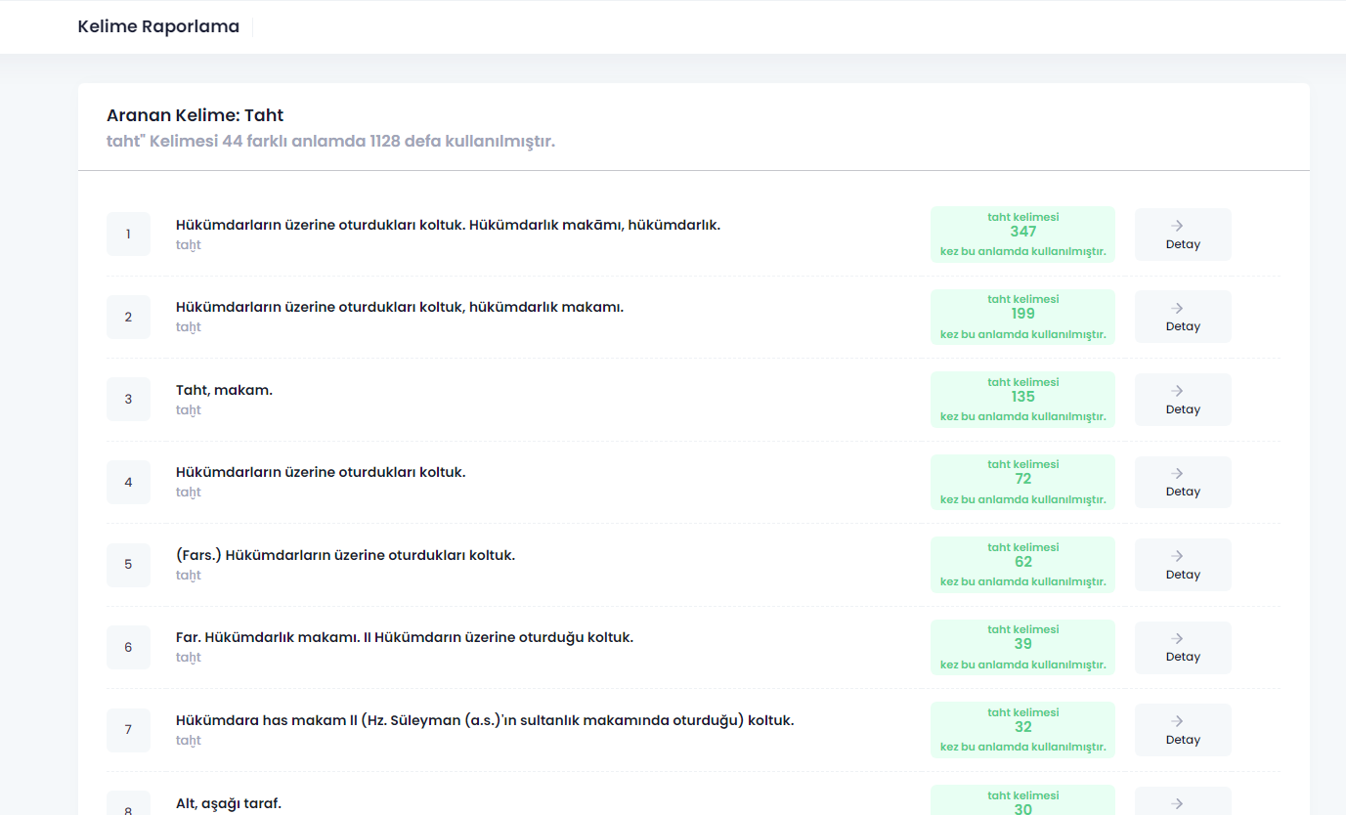

Aranan kelimenin sonuçları yeni gelen pencerede gösterilecektir. Bu pencerede aranan kelimenin **anlam bilgilerini, kullanım raporlarını, kullanılan yüzyıl, kullanan şair/yazar ve geçtiği metin** olmak üzere esere dair detaylı bilgi elde edebilirsiniz.

Yukarıdaki görselde işaretli olan alanlarda kelimenin, eserlerde farklı kullanılan anlamlarını görebilir, yan tarafında anlamın kaç farklı tanıkta geçtiğini görebilirsiniz. Detay butonu vasıtasıyla aşağıdaki görselde yer alan sonuçlara ulaşabilirsiniz.

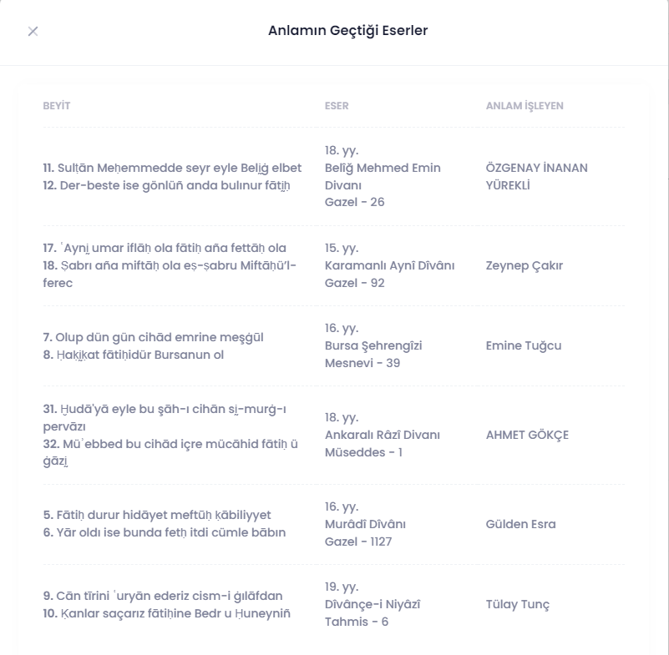

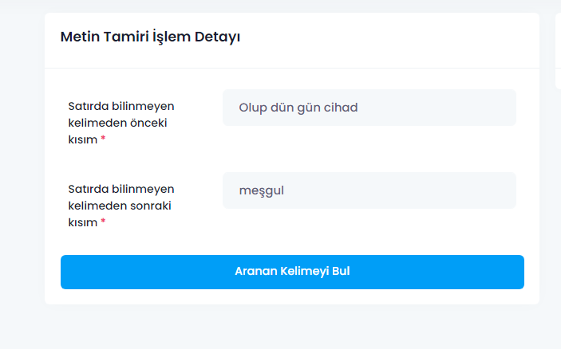**LEHÇEDİZ.com Sistemi Metin Tamiri Uygulaması Nasıl Kullanılır?**

Metin Tamiri uygulamasında metin içerisinde geçen **bilinmeyen, okunamayan** kelimeyi buldurmayı deneyebilirsiniz. Uygulama kelimelerin birbiriyle uyumlu kullanımlarını şekillendirerek size öneriler sunar.

**LEHÇEDİZ.com Sistemi Hızlı Transkripsiyon Uygulaması Nasıl Kullanılır?**

Hızlı Transkripsiyon uygulaması ile metinlerinizi hızlıca transkripsiyonlu hale getirebilirsiniz.

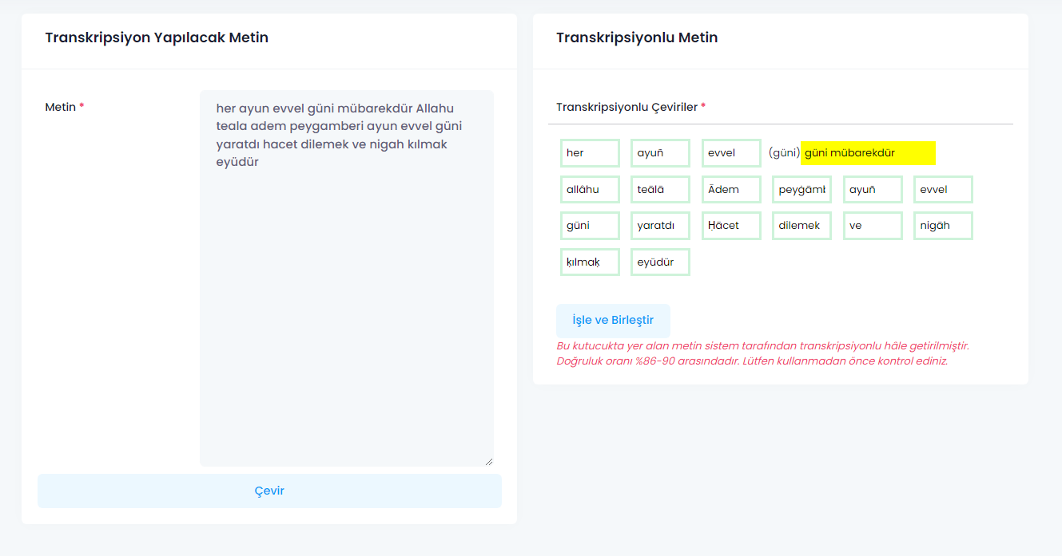

Metin kısmına transkripsiyon yapılacak metni yapıştırıyorsunuz. Çevir butonuna bastığınız anda sistem kelimenin transkripsiyonlu karşılıklarından sonuçları getirerek yukarıdaki görselde yer alan sağdaki sonucu vermektedir. Burada küçük bir kontrol sonrası işle ve birleştir butonu vasıtasıyla metninizin transkripsiyonlu karşılıklarını alabilirsiniz.